个 人 简 历

姓 名 | 汪利权 | 性 别 | 男 | 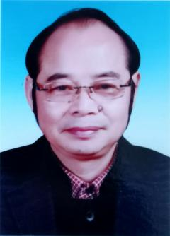
出生年月 | 1956.12 | 民 族 | 汉
学 历 | 大专 | 电话 | 13905599692
单位 | 原歙县人大常委会副主任
通讯地址 | 歙县富辰和园小区
个人履历 | 曾任原井潭乡乡长，岔口区区长；歙县建委副主任、旅游局长、政府办副主任（政府督办室主任）、文物局局长；县人大副主任。  原安徽省书法家协会理事、黄山市书法家协会副主席。  现为安徽省徽学会理事、安徽徽州历史博物馆顾问、歙县王茂荫思想研究会会长、黄山市政协书画院书画师。

